**РЕКОМЕНДАЦИИ ПО ЗАПОЛНЕНИЮ**

**медицинской карты (справки) N 079/У "Медицинская справка «О состоянии здоровья ребенка, отъезжающего в организацию отдыха детей и их оздоровления»**

**Уважаемые родители!**

**Обратите внимание!**

На каждого ребенка при заезде в ФГБОУ «МДЦ Артек» должен быть пакет медицинских документов о состоянии здоровья.

Бланки, примеры заполнения, медицинские требования размещены на официальном сайте ФГБОУ «МДЦ «Артек», ссылка: https://artek.org/informaciya-dlya-roditelyay/dokumenty-v-artek/

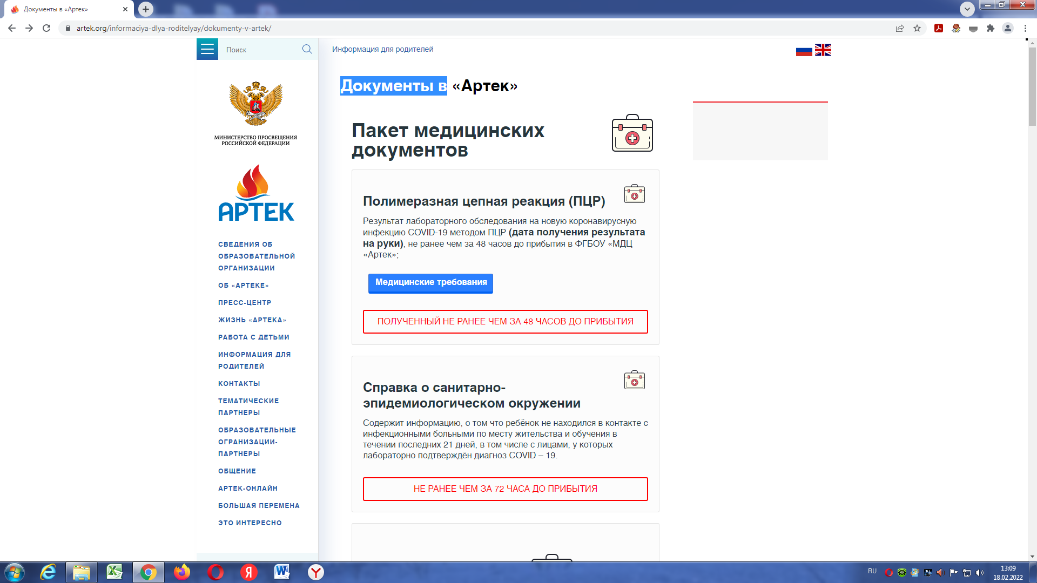

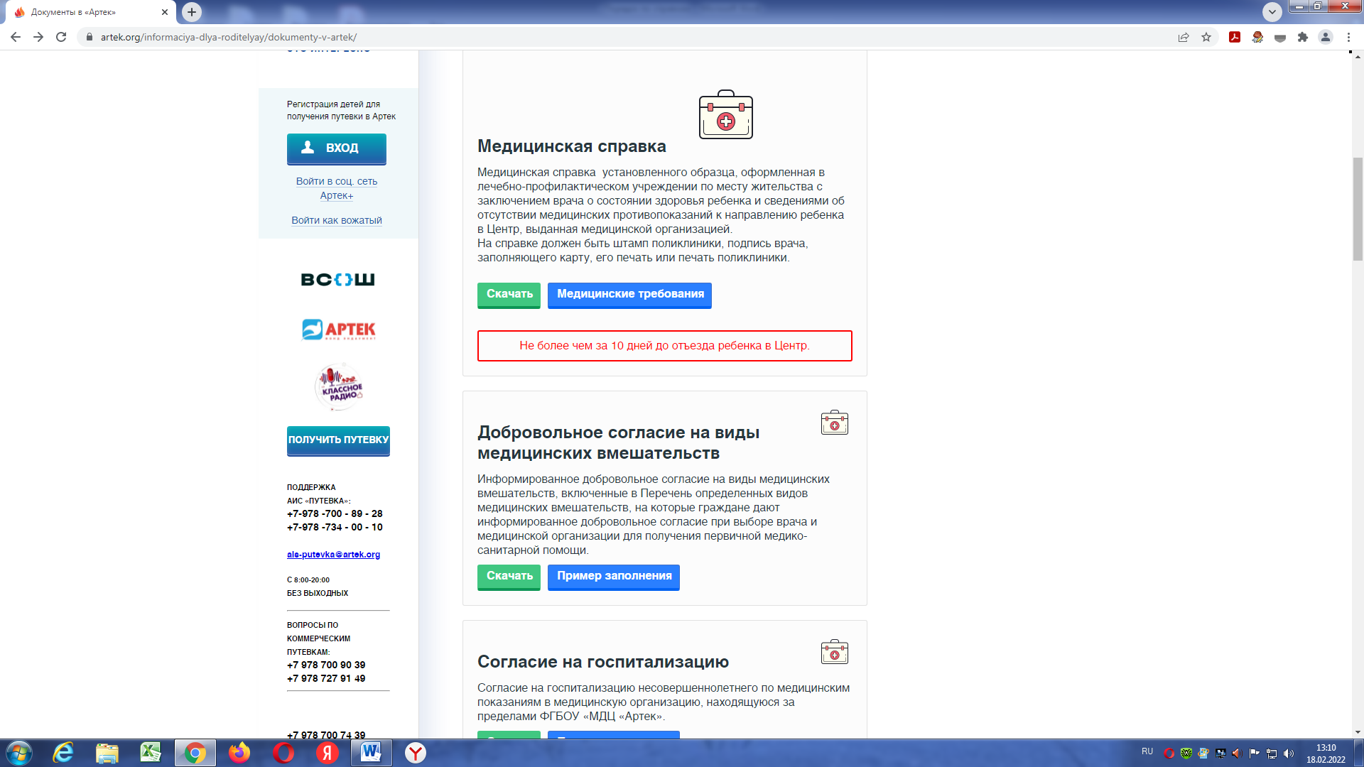

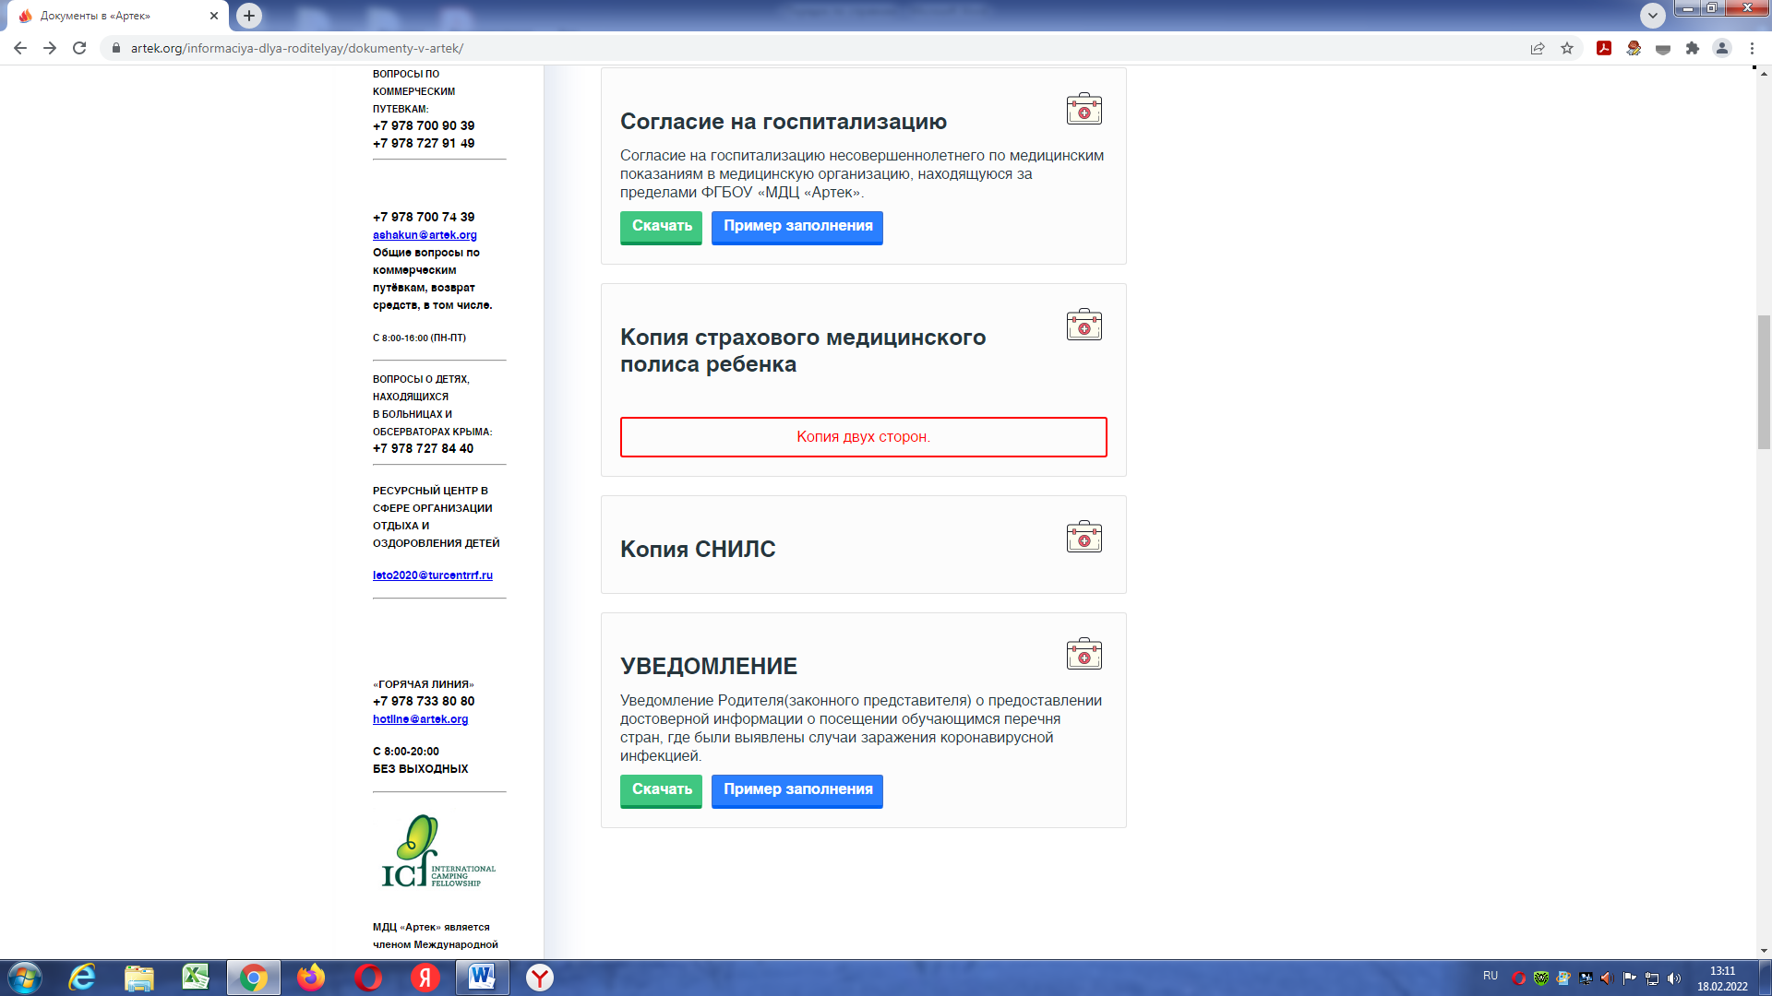

**Правила заполнения медицинской карты (справки)**

**N 079/У "Медицинская справка «О состоянии здоровья ребенка, отъезжающего в организацию отдыха детей и их оздоровления»**

1. Медицинская карта (справка) (форма № 079/у) заполняется врачом-педиатром за две недели до начала срока путевки.

2. Отметка в данной медицинской карте (справке) об отсутствии контакта с инфекционными больными в школе (классе) и по месту жительства выдается амбулаторно-поликлиническим учреждением или в центрах Госсанэпиднадзора за 3 дня до отъезда.

3. Дети должны быть привиты по возрасту и с учетом эпидемиологической ситуации на территории.

4. Дети, получившие перед отъездом травму, должны иметь справку от специалиста с рекомендациями.

5. Дети с хроническими заболеваниями, требующими длительного приема медикаментов, обязаны иметь заключение специалиста с указанием препарата и дозировки.

6. Дети, состоящие на диспансерном учете у узких специалистов, должны иметь заключения о состоянии здоровья с последними результатами обследования.

7. Санация полости рта обязательна.

8. При наличии на теле ребенка порезов, шрамов, рубцов и т.д. указать причину и время их появления.

9. При наличии у детей признаков самоповреждения кожных покровов предоставить справку от врача-психиатра.

(Источник информации: официальный сайт ФГБОУ «МДЦ «Артек»)

**ОБРАЗЕЦ БЛАНКА**

**медицинской карты (справки)**

**N 079/У "Медицинская справка «О состоянии здоровья ребенка, отъезжающего в организацию отдыха детей и их оздоровления»**





**ПОРЯДОК ЗАПОЛНЕНИЯ**

**медицинской карты (справки)**

**N 079/У "Медицинская справка «О состоянии здоровья ребенка, отъезжающего в организацию отдыха детей и их оздоровления»**

(основание: Приложение № 18 к приказу Министерства здравоохранения РФ от 15.12.2014 г. N 834н)

Учетная форма №079/у "Медицинская справка о состоянии здоровья ребенка, отъезжающего в организацию отдыха детей и их оздоровления" (далее - Справка) выдается медицинской организацией (иной организацией), оказывающей медицинскую помощь в амбулаторных условиях детям (далее - медицинская организация).

Справка на бумажном носителе заверяется подписью врача и печатью медицинской организации, на оттиске которой идентифицируется полное наименование медицинской организации.

При заполнении Справки:

**Пункты 1-4** Справки заполняются на основании свидетельства о рождении или документа, удостоверяющего личность ребенка (паспорт гражданина Российской Федерации)

**Пункт 5** Справки вносятся сведения о номере школы и классе, информация о матери и об отце со слов ребенка (его родителя или иного законного представителя).

**В пунктах 6-11** Справки указываются сведения из истории развития ребенка (перенесенные детские инфекционные заболевания, проведенные профилактические прививки, ***диагноз заболевания и код по МКБ-10*** (Международная статистическая классификация болезней и проблем, связанных со здоровьем, 10-го пересмотра), назначенный лечащим врачом режим лечения (***диета, прием лекарственных препаратов для медицинского применения и специализированных продуктов лечебного питания***), физическое развитие, медицинская группа для занятий физической культурой.

***Примечание:***

*Информация о проведенных профилактических прививках, может подтверждаться приложением - "Карты профилактических прививок" ребенка заверенной подписью врача и печатью медицинской организации, на оттиске которой идентифицируется полное наименование медицинской организации.*

*Пункт «Заключение стоматолога» - в данный пункт переносится информация из «Справка о санации полости рта» или к медицинской карте (справке) №079/У прилагается «Справка о санации полости рта».*

*«Справка о санации полости рта» - выдается врачом стоматологом, осуществившим осмотр ребенка, оформляется в произвольной форме. Данная справка содержит информацию о пациенте, заключение, с указанием фамилия, имя, отчество (при наличии) врача осуществившего осмотр ребенка, дата проведения осмотра и заверяется подписью врача и печатью врача (при наличии), печатью медицинской организации, на оттиске которой идентифицируется полное наименование медицинской организации.*

**В пункты 12-14** Справки вносятся сведения о необходимости в условиях доступной среды (пандусы, поручни, кресла-коляски, адаптированные лифты и другие), отсутствии контакта с больными инфекционными заболеваниями и отсутствии медицинских противопоказаний для пребывания в организации отдыха детей и их оздоровления.

***Примечание:***

*Информация, указанная в пункте 13, заполняется по ребенку с указанием фамилия, имя, отчество (при наличии) врача осуществившего осмотр ребенка, дата проведения осмотра и заверяется подписью врача и печатью врача (при наличии).*

*Рекомендуется указать, если ребенок проходил лечение по поводу педикулёза, микоза, чесотки.*

*К пункту 13 Справки прилагается справка, выданная медицинской организацией о санитарно-эпидемиологическом окружении, выданная не ранее, чем за три дня до выезда в ФГБОУ «МДЦ «Артек», которая содержит информацию об отсутствии контакта с инфекционными больными по месту жительства и обучения в течение последних 21 дней, в том числе с лицами, у которых лабораторно подтверждён диагноз COVID-19, заверенная подписью врача и печатью медицинской организации, на оттиске которой идентифицируется полное наименование медицинской организации.*

**В пункте 15** Справки указываются фамилия, имя, отчество (при наличии) врача, подписавшего Справку.

В месте печати (МП) Справки проставляется печать медицинской организации, на оттиске которой идентифицируется полное наименование медицинской организации, указывается дата выдачи Справки.

**Противопоказания для направления ребенка в ФГБОУ «МДЦ «Артек»**

1. Соматические заболевания в острой и подострой стадии, хронические заболевания в стадии обострения, в стадии декомпенсации.

2. Инфекционные и паразитарные болезни, в том числе с поражением глаз и кожи, инфестации (педикулез, чесотка) - в период до окончания срока изоляции.

3. Установленный диагноз «бактерионосительство возбудителей кишечных инфекций, дифтерии».

4. Активный туберкулез любой локализации.

5. Наличие контакта с инфекционными больными в течение 21 календарного дня перед заездом.

6. Отсутствие профилактических прививок в случае возникновения массовых инфекционных заболеваний или при угрозе возникновения эпидемий.

7. Злокачественные новообразования, требующие лечения, в том числе проведения химиотерапии.

8. Эпилепсия с текущими приступами, в том числе резистентная к проводимому лечению.

9. Эпилепсия с медикаментозной ремиссией менее 1 года (за исключением образовательных организаций, осуществляющих организацию отдыха и оздоровления обучающихся в каникулярное время с дневным пребыванием).

10. Кахексия.

11. Психические расстройства и расстройства поведения, вызванные употреблением психоактивных веществ, а также иные психические расстройства и расстройства поведения в состоянии обострения и (или) представляющие опасность для больного и окружающих.

12. Сахарный диабет.

***Примечание:***

*Необходимо учитывать способность ребенка к самообслуживанию, отсутствие противопоказаний к нагрузкам на опорно-двигательный аппарат, сердечно-сосудистую систему.*

(Источник информации: официальный сайт ФГБОУ «МДЦ «Артек»)

**Дети, не имеющие медицинской карты или имеющие противопоказания по состоянию здоровья, возвращаются обратно с сопровождающим лицом за счет направившей организации. Сведения о неправильном отборе детей направляются в территориальные органы здравоохранения.**